Муниципальный этап Всероссийской олимпиады по истории.
Задания. 9 класс
Максимальная оценка — 100 баллов
время на подготовку — 3 часа (180 минут).
Задание 1. По какому принципу образованы ряды (всего за ответ 3 балла).
1.1. Меря, весь, мурома, чудь, ижора, печора. Ответ
1.2. 1606-1607 гг., 1670-1671 гг., 1773-1775 гг. Ответ
  - Андрей Боголюбский, Всеволод Большое Fнездо, Юрий Всеволодович,
Ярослав Всеволодович. Ответ
Задание 2. Продолжите предложения. (Максимальная оценка — 12 баллов).
    - Софийские соборы в Киеве и Новгороде построены по приказу
    - Окончательно разгромил печенегов великий киевский князь
Лествичная система престолонаследия была введена киевским князем
- Греческий огонь обрёк на неудачу поход на Царьград великого князя
- «Крестовый» поход на половцев организовал переяславский князь
- Успенский собор, Золотые ворота во Владимире построены по приказу
- Первый «золотой ярлык» от Бату-хана получил
- «Взял в число» Новгородскую землю великий владимирский князь

Первые упоминания об использовании артиллерии для защиты Московского Кремля
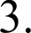
относятся к правлению великого московского князя
- По завещанию Дмитрия Донского Василию I должен был наследовать
- Доктрина «Москва - тритий Рим» сформулирована в княжение
- Дольше всех на Московском престоле находился
Задание 3. Соотнесите элементы правого и левого столбцов таблицы. В перечне справа нет лишней характеристики. По 5 балла за каждое полностью правильно выполненное задание. Если 1 ошибка, то — 3 балла за задание. Максимальный балл — 10.

А) 1-..., 2- ..., 3- ..., 4-
1. Столбовский договор | А. Присоединение Лифляндии, Эстляндии, Ингерманлан-  дии и Карелии
2. Тявзинский договор | Б. Присоединение Финляндии
3. Ништатский договор | В. Возвращены Ям, Копорье, Иван-город
4. Фридрихсгамский дого-  вор | Г. России утратила выход к Балтике
 | Д. Расторжение военного союза Швеции с Англией

1. Русское барокко | А. Здание Сената в Московском Кремле
2. Классицизм | Б. «Руслан и Людмила»
3. Романтизм | В. Собор Петра и Павла в Казани
4. Реализм | Г. «Мертвые души»
 | Д. «Недоросль»

Б) 1-........, 2- ......., 3- ......, 4- .....

Задание 4. К правлению каких великих киевских, владимирских и московских князей имеют отношение приведенные ниже отрывки? Укажите даты правления данных кня- зей. Свой ответ оформите в виде таблицы (10 баллов).
А. «Не любо ми есть в Киеве быти, хочю жити в Переяславци на Дунай, яко то есть середа земли моей, яко ту вся благая сходятся. отъ Грекъ злато, поволоки, вина и овощеве разнолич- ныя, пзъ Чехъ же, из Угорь сребро и комони, из Руси же скора и воскъ, медъ и челядь»
Б. «Если убьет муж мужа, то мстит брат за брата, или сын за отца, или сын брата, или сын сестры, если не будет никто мстить, то 40 гривен за убитого.
Если убитый - русин, или гридин, или купец, или ябедник, или мечник, или же изгой, или Словении, то 40 гривен уплатить за него...»
В. «Что шумит, что гремит рано перед зарями? Князь Владимир Андреевич полки устанавли- вает и перебирает и ведет к Дону великому. И говорил он брату своему. «Князь. .., не ослаб- ляй, князь великий, татарам. Уже ведь поганые на поля вступают, отнимают отчину нашу». Сказал ему князь великий. . .. «Брат, князь Владимир Андреевич, сами мы два брата, воеводы у нас поставлены, дружина нам известна, имеем под собой борзых коней, а на себе золоченые доспехи, шлемы черкасские, щиты московские, сулицы немецкие, копья фряжские, мечи бу- латные. ..»
Г. «... На другой день 17 апреля, киевляне устроили совет и послали к Владимиру, говоря
«Пойди, князь на стол отцовский и дедовский». Услышав это, Владимир долго плакал и не пошел, горюя по брате. Киевляне же разграбили двор тысяцкого и напали на иудеев и разгра- били их имущество»
Д. «...В год 6415. Пошел ... на греков, оставив Игоря в Киеве, взял же с собою множество варягов и славян, и чуди, и кривичей, и мерю, и древлян, и радимичей, и полян, и северян, и вятичей, и хорватов, и дулебов, и тиверцов, известных как толмачи. этих всех называли греки
«Великая Скифь». И с этими всеми пошел ... на конях и в кораблях, и было кораблей числом 2000. И пришел к Царьграду, греки же замкнули Суд, а город затворили».
Номер отрывка  (не заполняется) | Енязь (имя и прозвище/отчество) | Даты правления
А

Задание 5. Внимательно изучите данную ниже таблицу № 1 и ответьте на вопросы к ней (9 баллов).
Таблица № 1. Вооруженные силы Антанты и Тройственнного союза
к началу Первой мировой войны

Сухопутные войска и воздушный флот Тройственного союза
Государство | Численность армии после  мобилизации (млн. человек) | Лёгкие  орудия | Тяжёлые  орудия | Самолёты
Германия | 3 822 | 4 840 | 1 688 | 232
Австро—Венгрия | 2 300 | 3 104 | 168 | 65
Итого | 6 122 | 7 944 | 1856 | 297

- Оцените роль России в составе сил Антанты к началу Первой мировой войны (не менее 2-х положений)
Сухопутные войска и воздушный флот Антанты
Государство | Численность армии после  мобилизации (млн. человек) | Лёгкие  орудия | Тяжёлые  орудия | Самолёты
Россия | 5 338 | 6 848 | 240 | 263
Великобритания | 1 000 | 1 226 | 126 | 90
Франция | 3 781 | 3 360 | 84 | 156
Итого | 10 119 | ll 434 | 450 | 509

(3 балла)
- Соотнесите оснащённость лёгкой и тяжёлой артиллерией на тысячу воинов в российской и германской армиях. Чем объяснялась разница?

(3 балла)
- Как Вы думаете, какие типы вооружений, примененные сторонами в ходе Первой мировой войны, не отражены в Таблице? (не менее 3-x)
(3 балла)

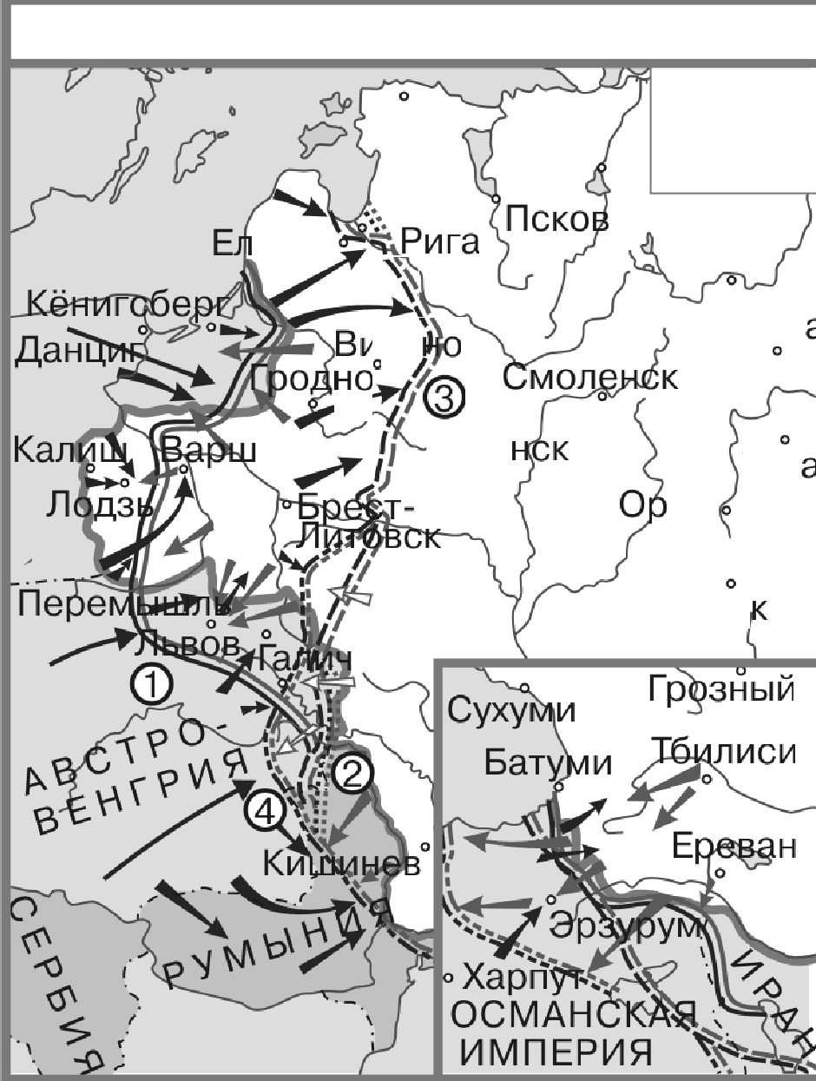
Задание 6. Внимательно рассмотрите карту и заполните таблицу. (1 балл за каждый правильно заполненный пропуск, максимальный балл — 4).

Россия в Первой мировой войне  Границы даны на Ј 914 год  гава Тверь  MOCKB  ава ° Ми Тул ел  Курс |  | Найдите на карте:  А) линию фронта к концу 1914 г.; Б) линию фронта к концу 1915 г.; В) линию фронта к концу 1916 г.;  Г) линию фронта в конце октября 1917 г.
Напишите цифры, которыми они обозначены.

Задание 7. Перед Вами отрывки из указов, принятых правителями в XVIII в. Назовите каждый из этих документов, укажите дату его принятия и соотнесите с изображением монарха, в чьё правление данный указ был принят. Свой ответ оформите в виде табли- цы (12 баллов).
А. «...8) Без суда да не лишится благородный дворянского достоинства. 15) Телесное наказание да не коснется благородного. 19) Подтверждаем благородным дозволение всту- пать в службы прочих европейских союзных Нам держав. ..»
Б. «I) Ни с кем войны не вчинять. 2) Мира не заключать. < > 5) У шляхетства живота и имения и чести без суда не отымать... 7) В придворные чины как русских, так и иноземцев без совету Верховного тайного совета не производить»
В. «...Объявляем сей указ всем подданным нашего государства, какого чина и достоинства оныя ни есть. Понеже разделением имений после отцов детям недвижимых великой есть вред в государстве нашем, как интересам государственным, так и подданным и самим фамилиям падение, а именно. ...»
Г. «...Мы надеемся, что все благородное российское дворянство, чувствуя толикие наши к ним и потомкам их щедроты, по своей к нам всеподданической верности и усердию побуж- дены будут не удаляться, ниже укрываться от службы, но с ревностью и желанием в оную вступать, и честным и незазорным образом оную по крайней возможности продолжать, не меньше и детей своих с прилежностью и рачением обучать благопристойным наукам. ..».
Д. «...повелевая всем и каждому наблюдать, дабы никто и ни под каким видом не дерзал в воскресные дни принуждать крестьян к работам, тем более что для сельских издельев оста- ющиеся в неделе шесть дней по равному числу оных вообще разделяемые, как для крестьян собственно, так и для работ их в пользу помещиков следующих, при добром распоряжении достаточны будут на удовлетворение всяким хозяйственным надобностям».
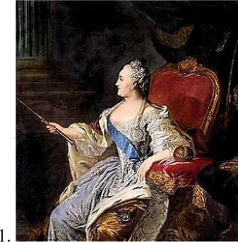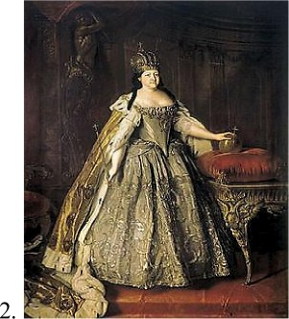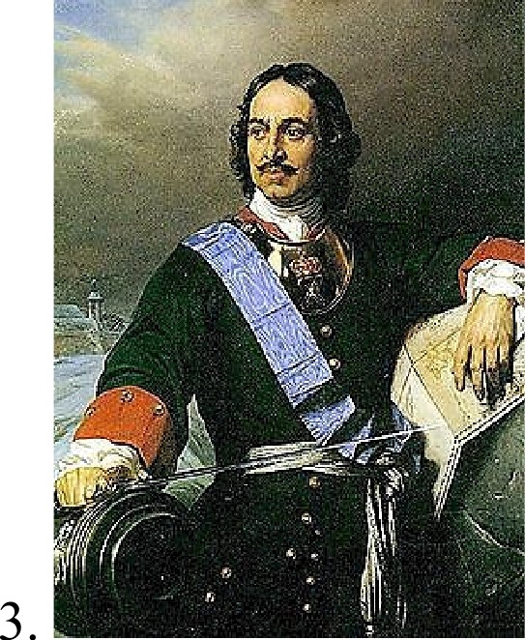
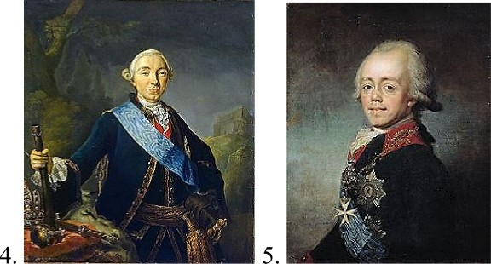

Буква отрывка (не заполняется) | Название документа | Дата принятия | Номер изображения монарха | Монарх
А

Задание 8. Заполните пробелы в тексте. Ответ оформите в виде перечня элементов под соответствующими номерами (1 балл за каждый правильно заполненный пропуск, мак- симальный балл — 12).
В 18 (I) году император России Николай I ввел войска в придунайские княжества
(2). Это послужило поводом для объявления войны России со сто- роны Османской империи, и (3). В начале войны русский флот под командованием адмирала (4) разгромил турецкий флот в
бухте (5).
В 18 (6) году союзники Османской империи и (7) высадили десант на
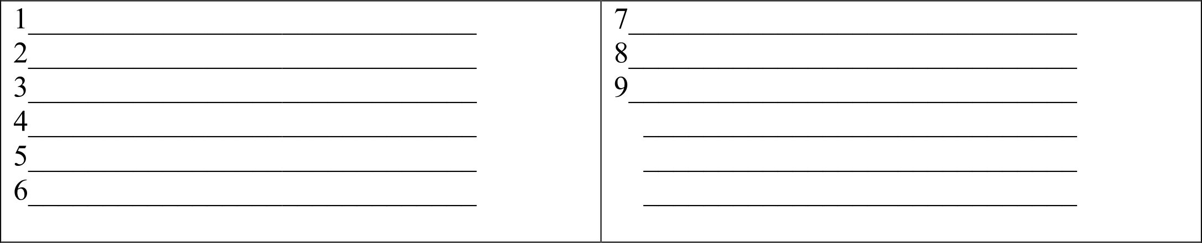
(8) полуостров и осадили базу русского флота город (9). Вопреки военно-техническому превосходству союзников и благодаря героизму и самопо- жертвованию защитников осада длилась почти год, русские войска оставили город в сен- тябре 18 (10) года. Итоги войны были подведены в 18 (I I) году в (12).

10
ll
12

Задание 9. Прочитайте ниже приведённый текст, исходя из содержания текста, напиши- те ответы на вопросы (8 баллов):
«В прошедшую с Портой Оттоманской войну, когда силы и победы оружия НАШЕГО давали НАМ полное право оставить в пользу НАШУ Крым, в руках НАШИХ бывший, МЫ сим и другими пространными завоеваниями жертвовали тогда возобновлению доброго согла- сия и дружбы с Портой Оттоманской, преобразив на тот конец народы татарские в область вольную и независимую, чтоб удалить навсегда случаи и способы к распрям и остуде, проис- ходившим часто между Россией и Портой в прежнем татар состоянии. Не достигли МЫ од- нако ж в пределах той части Империи НАШЕЙ нашей тишины и безопасности, кои должен- ствовали быть плодами ceгo постановления. Татары, преклоняясь на чужие внушения, тотчас стали действовать вопреки собственному благу, от НАС дарованному. Избранный ими в та- ковой перемене бытия их самовластный Хан был вытеснен из места и отчизны пришельцев, который готовился возвратить их под иго прежнего господства. Часть из них слепо к нему прилепилась, другая не была в силах
Противуборствовать».
В таковых обстоятельствах принуждены МЫ были, для сохранения целости здания НАМИ воздвигнутого, одного из лучших от войны приобретения, принять благонамеренных татар в НАШЕ покровительство, доставить им свободу, избрать себе на место Сагиб-Гирея другого законного Хана, и установить его пpaвлeниe<. ..> Поднявшийся в прошлом году но- вый мятеж, коего истинные начала от НАС не скрыты, принудил НАС опять к полному во- оружению и к новому отряду войск НАШИХ в Крым и на Кубанскую сторону, кои там до- ныне остаются: ибо без них не могли бы существовать мир, тишина и устройство посреди та- тар, когда деятельное многих дет испытание всячески уже доказывает, что как прежнее их подчинение Порте было поводом к остуде и распрям между обеими державами, так и преоб- разование их в вольную область, при неспособности их ко вкушение плодов таковой свобо- ды, служит ко всегдашним для НАС беспокойствам, убыткам и утруждению войск НАШИХ.

Но ныне, когда с одной стороны приемлем в уважение употребленные до сего времени на та- тар и для татар знатные издержки, простиравшиеся по верному исчислению за двенадцать миллионов рублей, не включая тут потерю людей, которая выше всякой денежной оценки; с другой же, когда известно НАМ учинилося, что Порта Оттоманская начинает исправлять верховную власть на землях татарских, и именно: на острове Тамане, где, чиновник ее, с вой- ском прибывший, присланному к нему от Шагин-Fирея Хана с вопрошенном о причине его прибытия, публично голову отрубить велел и жителей тамошних объявил турецкими поддан- ными; то поступок сей уничтожает прежние НАШИ взаимные обязательства о вольности и независимости татарских народов < > и для того, по долгу предлежащего НАМ попечения о благе и величии отечества, стараясь пользу и безопасность его утвердить, как равно полагая средством навсегда отдаляющим неприятные причины, возмущающие вечный мир между Империями Всероссийской и Оттоманской заключенный, который МЫ навсегда сохранить искренно желаем, не меньше же и в замену и удовлетворение убытков НАШИХ решилися МЫ взять под державу НАШУ полуостров Крымский, остров Тамань и всю Кубанскую сто- рону.
Возвращая жителям тех мест силою сего НАШЕГО Императорского Манифеста тако- вую бытия их перемену, обещаем свято и непоколебимо за СЕБЯ и преемников престола НАШЕГО, содержать их наравне с природными НАШИМИ подданными, охранять и защи- щать их лица, имущество, храмы и природную веру, коей свободно отправление со всеми за- конными обрядами пребудет неприкосновенно, и дозволить напоследок каждому из них co- стоянию все те прелости и преимущества, каковыми таковое в России пользуется».
  - Кто подписал данный манифест? Каким образом это лицо пришло к власти?
  - Какой мирный договор прекращается данным документом?
  - Какое другое важнейшее внешнеполитическое событие произошло в год издания данного манифеста?
  - Еакие права жителям Крыма гарантируются по данному документу?

Задание 10. Эссе. Максимальная оценка 20 баллов.
При написании работы постарайтесь исходить из того, что Жюри, оценивая Ваше эссе, будет руководствоваться следующими критериями:
- Обоснованность выбора темы (объяснение выбора темы и задач, которые ставит перед со- бой в своей работе участник). Оценивается вводная часть к работе - не более 5 баллов. Требу- ется внятное оригинальное объяснение, демонстрирующее заинтересованность в теме (2), и четкая постановка задач работы, исходя из понимания смысла высказывания (должно быть сформулировано 4 задачи) (3).
- Оценка основной части к работе (макс. 12 баллов): При оценке каждой из выделенных задач учитываются:
- - грамотность использования исторических фактов и терминов (3);
- — аргументированность авторской позиции (3).
- - творческий характер восприятия темы, ее осмысления. Требуется ярко выраженная лич- ная позиция, заинтересованность в теме, оригинальные (имеющие право на существование, исходя из фактов и историографии) мысли, задачи и пути их решения (2). Работа написана хорошим литературным языком с учетом всех жанровых особенностей эссе (2).
- - знание различных точек зрения по избранному вопросу (2).
3. Умение автора делать конкретные выводы по сути своей позиции, исходя из смысла выска- зывания и задач, сформулированных во введении. Оценивается заключение к работе — не бо- лее 3 баллов.
Темы эссе:
- «Если смотреть на русских князей XI-XII веков не только через призму их занятий воен- ным делом, то окажется, что на них лежало и много других обязанностей, в том числе в зако- нодательной и судебной сферах, во внутреннем наряде, образовании, церковном строитель- стве» (П. Толочко)

- «С тремя политическими силами связаны различные варианты исторического пути Древ- ней Руси. В киевской и северо-западных волостях постепенно усиливаются демократические вечевые институты, в Юго-Западной Руси заметны олигархические тенденции, связанные с усилением положения боярства. . . На северо-востоке — во Владимиро-суздальской области обозначились монархические тенденции» (И.Карацуба)
- «Александр Невский был, выражаясь по-современному, «прагматиком»: он выбирал тот путь, который казался ему выгодней для укрепления его земли и для него лично. Когда это был решительный бой, он давал бой; когда наиболее полезным казалось соглашение с одним из врагов Руси, он шёл на соглашение» (А. Горский)
- «Власть Орды создавала серьёзные проблемы для русского общества и уродливо деформи- ровала многие государственные структуры. Однако взаимоотношения Руси и Орды не были только враждебными, не сводились к военному противоборству или господству-подчинению. Поэтому негативное в целом воздействие «ига» на социальное развитие Северо-Восточной Руси не должно заслонять частных обретений, дорогой ценой купленных в годы чужеземного владычества» (А. Головатенко)
- «Экспроприация новгородских высших сословий позволила Москве сосредоточить в своих руках необъятные материальные ресурсы. Сила и авторитет монархии окрепли. Жестокий московский натиск на свободный Новгород. . . стал отправной точкой развития имперской си- стемы в России» (Р.Г. Скрынников)
- «Иван IV не изменил (и не мог изменить) базовый альянс между царской властью и клас- сом военных-землевладельцев, на котором строилось Российское государство: всё, что ему удалось, это подвести государство к краю гибели и бросить его на растерзание хищным coce- дям» (Д. Ливен)
- «В 1613 году страна вновь обрела единство и законную власть. Но при этом не произошло обновления в системе управления, социальном строе, культуре. Возможно, здесь проявляется определённая закономерность: общество, уставшее от социальных потрясений, из предло- женных возможностей выбирает наиболее консервативный путь» (Н. Соколов)
- «Главный вклад Петра — это создание в государстве промышленного производства, cпo- собствовавшее гигантскому скачку в развитии производительных сил страны. Однако форси- рованное строительство производительных сил путём заимствования «западных технологий» дало вместе с тем и чудовищный социальный эффект: были вызваны к жизни ещё более жёсткие, более грубые формы эксплуатации, чем самые суровые формы феодальной зависи-
мости» (Л. Милов)
- «В большей части государственных мер, принимавшихся в царствование Николая I, пpe- обладала полицейская точка зрения, то есть забота о сохранении порядка и дисциплины. От- сюда проистекали и подавление личности, и крайнее стеснение свободы во всех проявлениях жизни, в науке, искусстве, слове, печати» (Д. Милютин)
- «Захват власти большевикам в Петрограде вполне можно назвать переворотом. Но за этим переворотом последовала подлинная революция — новая власть в короткий срок изме- нила не только политический режим, но и социальную структуру, преобразовала хозяйствен- ный уклад, отношения собственности, духовную атмосферу» (И. Курукин)

ЗАПОЛНЯЕТСЯ ЖЮРИ:
Баллы ЭТОГО: баллов.

1 | 2 | 3 | 4 | 5 | 6 | 7 | 8 | 9 | 10
Подписи проверяющих:
( Фамилия, И.О.
( Фамилия, И.О.
( Фамилия, И.О.
( Фамилия, И.О.

